СОГЛАСОВАНО:  Проректор по развитию образовательных проектов ____________ Л.Б. Малыхина  _____ 2023 г. | УТВЕРЖДАЮ:  Ректор ГАОУ ДПО «ЛОИРО»  ___________О.В. Ковальчук  _____ 2023 г.
ИЗВЕЩЕНИЕ 2-23
о проведении процедуры закупки у единственного поставщика, который относится к СМСП

- Способ закупки: Закупка у единственного поставщика (исполнителя, подрядчика), который принадлежит к субъектам малого и среднего предпринимательства.
- Наименование, место нахождения, почтовый адрес, адрес электронной почты, номер контактного телефона Заказчика:
Государственное автономное образовательное учреждение дополнительного
профессионального образования «Ленинградский областной институт развития образования», 197136, Санкт-Петербург, Чкаловский пр. д. 25а, литер, А
loiro- zakaz@yandex.ru ; т. (812) 372-52-36 доб. 128
- Контактное лицо: Латушко Валентина Александровна
- Предмет договора с указанием количества поставляемого товара, объема
выполняемых работ, оказываемых услуг: Оказание услуг (работ) по монтажу, обустройству, оформлению, электромонтажу, предоставлению во временное пользование, техническому сопровождению на период проведения выставки Московский международный салон образования «ММСО.ЕХРО-2023» и демонтажу эксклюзивного выставочного стенда общей площадью 24 кв.м. из материалов ИСПОЛНИТЕЛЯ.
- Место поставки товара, выполнения работ, оказания услуг:
г. Москва, проспект Мира, д. 119, стр. 57, ВДНХ.
- Срок и условия выполнения работ, оказания услуг:
согласно договору.
- Сведения о начальной цене договора (цене лота)в т.ч. НДС:
550000,00 (пятьсот пятьдесят тысяч) рублей 00 копеек. Если НДС не применяется, указать причину.
- Условия оплаты:
Согласно договору.
- Место размещения информации:
ЕИС РФ, официальный сайт www.zakupki.gov.ru , сайт ГАОУ ДПО «ЛОИРО»
10. Срок, место и порядок предоставления документации о закупке, размер, порядок и сроки внесения платы, взимаемой Заказчиком за предоставление документации, если такая плата установлена Заказчиком, за исключением случаев предоставления документации в форме электронного документа: не предусмотрено
11. Информация о предоставлении заявок на участие в процедуре закупки у единственного исполнителя: -Не предусмотрено.
12. Место и дата рассмотрения предложений (заявок) участников закупки и подведения итогов закупки: - Предложения не рассматриваются.
13. Приложения:
Проект договора.

Специалист отдела правовой и договорной деятельности Латушко В.А.

Приложение
к Извещению №2-23
от ____ марта 2023 г

ПРОЕКТ
Д О Г О В О Р № 086/03М

г. Москва | « » марта 2023 г.

ООО «ПО «МОНТАЖНИК», именуемое в дальнейшем «Исполнитель», в лице Генерального директора Климкина Константина Владимировича, действующего на основании Устава, с одной стороны, и Государственное автономное образовательное учреждение дополнительного профессионального образования "Ленинградский областной институт развития образования"/, далее (ГАОУ ДПО «ЛОИРО»), именуемое в дальнейшем «Заказчик», в лице Ректора Ковальчук Ольги Владимировны, действующего на основании Устава, с другой стороны, и в дальнейшем именуемые «Стороны», заключили настоящий Договор о нижеследующем:

- ПРЕДМЕТ ДОГОВОРА

  - ИСПОЛНИТЕЛЬ оказывает, по заданию ЗАКАЗЧИКА, услуги (работы) по монтажу, обустройству, оформлению, электромонтажу, предоставлению во временное пользование, техническому сопровождению на период проведения выставки Московский международный салон образования «ММСО.ЕХРО-2023» и демонтажу эксклюзивного выставочного стенда общей площадью 24 кв.м. из материалов ИСПОЛНИТЕЛЯ.
  - Услуги (работы) оказываются в соответствии с Приложением № 1 к настоящему Договору.
  - Дополнительные заказы и изменения на оказание услуг (работ) принимаются Исполнителем с учетом возможности их выполнения и оформляются дополнительным Соглашением, которое является неотъемлемой частью настоящего Договора.
  - ЗАКАЗЧИК обязуется оплатить услуги (работы) в соответствии с договорными обязательствами и принять их выполнение.
1.5. Место проведения: г. Москва, ВДНХ, Проспект Мира, д. 119, стр. 57.
1.6. Срок оказания услуг (работ): 20.03. - 25.03.2023 г.
Монтаж: 20.03.2023 г. с 14:00 до 20:00 часов;
21.03 -22.03.2023 г. с 08:00 до 20:00 часов;
Период выставки: 23.03.2023 г. с 08:00 до 20:00 часов;
24.03.2023 г. с 08:00 до 18:00 часов;
Демонтаж: с 18:00 часов 24.03.2023 г. до 08:00 - 25.03.2023г.
1.7. Настоящий договор заключается в соответствии с Федеральным законом № 223-ФЗ «О закупках товаров, работ, услуг отдельным видам юридических лиц» от 18 июля 2011 года и на основании «Положения о закупке товаров, работ, услуг для ГАОУ ДПО «ЛОИРО».

2. СТОИМОСТЬ УСЛУГ И ПОРЯДОК РАСЧЕТОВ

2.1. Стоимость услуг (работ) в соответствии с Приложением № 1 к настоящему Договору составляет:
550 000,00 (Пятьсот пятьдесят тысяч рублей 00 копеек), в том числе НДС 20% - 91 666,67 (Девяносто одна тысяча шестьсот шестьдесят шесть рублей 67 копеек.)
2.2. Заказчик производит 100% предоплату стоимости настоящего Договора в семи рабочих дней по предъявлению Исполнителем счета.
2.3. Дополнительные заказы и изменения на оказание услуг (работ) расцениваются дополнительно по ставкам Исполнителя, оформляются дополнительным соглашением к настоящему договору и фиксируются в акте возвращения выставочного оборудования.
2.4. 2.4. В стоимость услуг (работ) включаются: стоимость материалов, монтаж, обустройство, оформление, электромонтаж, предоставление во временное пользование, техническое сопровождение на период проведения выставки и демонтаж эксклюзивного выставочного стенда в соответствии с Приложением № 1 к настоящему Договору.
2.5. Фактическая стоимость оказанных по настоящему Договору услуг подтверждается в акте приемки оказанных услуг.
2.6. В случае переноса срока оказания услуг (работ) по независящим от Сторон причинам, стоимость услуг, указанная в п. 2.1. Договора, остается неизменной. Максимально возможный срок переноса срока оказания услуг (работ) для применения условий настоящего пункта – до конца текущего года. В случае переноса срока оказания услуг (работ) на более позднюю дату, Исполнитель вправе изменить стоимость услуг (работ) в одностороннем порядке, предварительно уведомив Заказчика официальным письмом.

3. ИСПОЛНЕНИЕ ДОГОВОРА

3.1. Исполнитель оказывает услуги (работы) своими силами и средствами выполняет все работы в объеме и в сроки, предусмотренные настоящим Договором.
3.2. Исполнитель может привлечь для исполнения услуг (работ) третьих лиц без согласования с Заказчиком, при этом Исполнитель несет ответственность за их действия как за свои собственные.
3.3. Исполнитель самостоятельно определяет способы выполнения услуг (работ), предусмотренных настоящим Договором.

4. ПОРЯДОК СДАЧИ И ПРИЕМКИ

4.1. Сдача – приемка, выполненных услуг (работ) осуществляется в два этапа:
4.1.1. По акту сдачи-приемки во временное пользование эксклюзивного выставочного стенда, оборудования и комплекса услуг оказанных по настоящее Договора, составляемому по окончании монтажных работ.
4.1.2. По акту возврата выставочного стенда и оборудования, составляемому на день окончания демонтажных работ. В указанном акте также находит свое отражение возврат эксклюзивного выставочного стенда Заказчиком и претензии со стороны Исполнителя к качеству возвращаемого выставочного оборудования.
4.2. При возникновении претензий со стороны ЗАКАЗЧИКА по окончании монтажных работ в течение 24 часов сторонами составляется двусторонний акт с перечнем необходимых доработок.
4.3 Исполнитель обязуется исправить все выявленные Заказчиком в процессе осмотра стенда недостатки, которые образовались по вине Исполнителя.
4.4. ИСПОЛНИТЕЛЬ выставляет ЗАКАЗЧИКУ счет-фактуру в соответствии с действующим законодательством РФ.
4.5. В случае непредставления ЗАКАЗЧИКОМ подписанных им актов, подтверждающих факт выполненных работ, составляемого в соответствии с п.п. 4.1.1 и п. 4.1.2. настоящего Договора, либо немотивированного отказа от их подписания, обязательства ИСПОЛНИТЕЛЯ по договору считаются исполненными в полном объеме. ИСПОЛНИТЕЛЕМ составляются односторонние акты выполненных работ по договору. Немотивированный отказ ЗАКАЗЧИКОМ от подписания актов, указанных в п.п.4.1.1. и 4.1.2., не освобождает ЗАКАЗЧИКА от оплаты оказанных услуг (выполненных работ) ИСПОЛНИТЕЛЯ.

5. ОТВЕТСТВЕННОСТЬ СТОРОН

5.1. При нарушении сроков оказания услуг (работ) Исполнитель несет ответственность согласно действующему законодательству РФ.
5.2. Исполнитель обязуется в рамках настоящего договора совершать необходимые действия по выполнению условий застройки на территории выставочной площадки.
5.3. В случае просрочки оплаты услуг Исполнителя (п. 2.2. настоящего Договора), Заказчик уплачивает пени, исходя из размера ставки рефинансирования Банка России, но не более 10 % от суммы задолженности. Эти обязанности возникают в том случае, если Исполнитель направил Заказчику письменное требование об их уплате.
5.4. Заказчик обязуется принять выставочное оборудование, используемое для оформления выставочного стенда, обеспечить его сохранность и использование по прямому назначению, а по окончании работы выставки вернуть. В случае утраты или порчи этого оборудования Заказчик возмещает Исполнителю стоимость утраченного имущества.

6. ФОРС-МАЖОР
6.1. Стороны освобождаются от ответственности за частичное или полное неисполнение обязательств по Договору, если это неисполнение явилось следствием обстоятельств непреодолимой силы, при условии, что данные обстоятельства возникли после заключения Договора и непосредственно повлияли на выполнение сторонами своих обязательств.
6.2. Непреодолимой силой по настоящему Договору признаются следующие события: пожар, наводнение, землетрясение и другие стихийные бедствия, эпидемии, военные действия.
6.3. Надлежащим доказательством наличия обстоятельства форс-мажора и их продолжительности будут служить справки государственных органов.
6.4. В случае прекращения обстоятельств форс-мажора стороны продолжают свои взаимоотношения на основании настоящего Договора, если им не нанесен материальный или другой урон, при котором выполнение данного Договора становится невозможным.

7. СРОК ДЕЙСТВИЯ ДОГОВОРА

7.1. Настоящий Договор вступает в силу с момента его подписания обеими сторонами.
7.2. Окончание срока действия Договора – выполнение сторонами всех обязательств по настоящему Договору.
8.РИСКИ
8.1. В случае издания государственными органами исполнительной власти предписаний/ представлений Заказчику и/или собственнику здания и запрещении проведения Мероприятия в связи с угрозой распространения коронавируса и/или в связи со сложной эпидемиологической или военной обстановкой, настоящий Договор признается Сторонами расторгнутым по независящим от Сторон причинам с даты получения Заказчиком указанного предписания/представления. В этом случае Исполнитель обязан в течение 10 (десяти) рабочих дней с даты расторжения Договора возвратить ЗАКАЗЧИКУ не использованную сумму аванса, за вычетом суммы произведенных Исполнителем расходов.
8.2. В случае переноса Мероприятия и заинтересованности Сторон в продолжении сотрудничества, Заказчик уведомляет Исполнителя о новой дате проведения Мероприятия и Стороны согласуют новые сроки оказания услуг (работ). По результатам согласования Стороны обязуются подписать дополнительное соглашение к Договору об изменении срока оказания услуг (работ). В случае, если одна из сторон не заинтересована в продолжении сотрудничества, она должна уведомить другую в письменном виде и Исполнитель обязан в течение 10 (десяти) рабочих дней с даты расторжения Договора возвратить Заказчику не использованную сумму аванса за вычетом суммы произведенных Исполнителем расходов.
8.3. При существенном возрастании стоимости материалов и оборудования, предоставленных Исполнителя, а также оказываемых ему третьими лицами услуг, которые нельзя было предусмотреть при заключении договора, Исполнитель вправе требовать увеличения цены настоящего договора, предварительно уведомив об этом Заказчика
8.4. Согласно п.5 ст. 709 ГК РФ если возникла необходимость в проведении дополнительных работ и как следствие увеличения цены договора, Исполнитель обязан своевременно предупредить об этом Заказчика. Заказчик, не согласившийся на превышение указанной в договоре подряда цены работы, вправе отказаться от договора. В этом случае подрядчик может требовать от заказчика уплаты ему цены за выполненную часть работы.
9. ПРОЧИЕ УСЛОВИЯ
9.1. Все изменения и дополнения к настоящему Договору оформляются в письменном виде по соглашению сторон, вступают в силу после подписания их обеими сторонами и являются его неотъемлемой частью.
9.2. Настоящий Договор составлен в двух экземплярах, имеющих одинаковую юридическую силу.
9.3. Все споры, возникающие по настоящему Договору, решаются в установленном законом порядке.
9.4. Сканированные, подписанные экземпляры настоящего Договора считаются действительными до получения оригинальных подписанных экземпляров Договора.
10. ЮРИДИЧЕСКИЕ АДРЕСА СТОРОН:
ИСПОЛНИТЕЛЬ | ЗАКАЗЧИК
ООО «ПО «МОНТАЖНИК»  ИНН/КПП 7717126553/771701001  Юридический адрес: 129226, г. Москва,  ул. Сельскохозяйственная д. 4, стр. 16, этаж 1,  комната 4.  Р/с 40702810900010102199  в АО ЮниКредитБанк г. Москва  БИК 044525545  К/с 30101810300000000545  Генеральный директор  ______________________/Климкин К. В./  ^{М. П.} | ГАОУ ДПО «ЛОИРО»  ИНН/КПП 4705016800/781301001  Юр. адрес: 197136, г. Санкт-Петербург, Чкаловский пр. дом 25-а, литер А  Реквизиты:  КОМИТЕТ ФИНАНСОВ ЛЕНИНГРАДСКОЙ ОБЛАСТИ  (ГАОУ ДПО "ЛОИРО" л/с 31723068049)  Казначейский счет 03224643410000004500  БИК ТОФК 014106101  ОТДЕЛЕНИЕ ЛЕНИНГРАДСКОЕ БАНКА РОССИИ//УФК по Ленинградской области, г. Санкт-Петербург  Единый казначейский счет 40102810745370000006  Ректор  ____________/ Ковальчук О.В./  ^{М. П.}

Приложение № 1
к договору № 086/03М от .03.2023 г.

СТЕНД

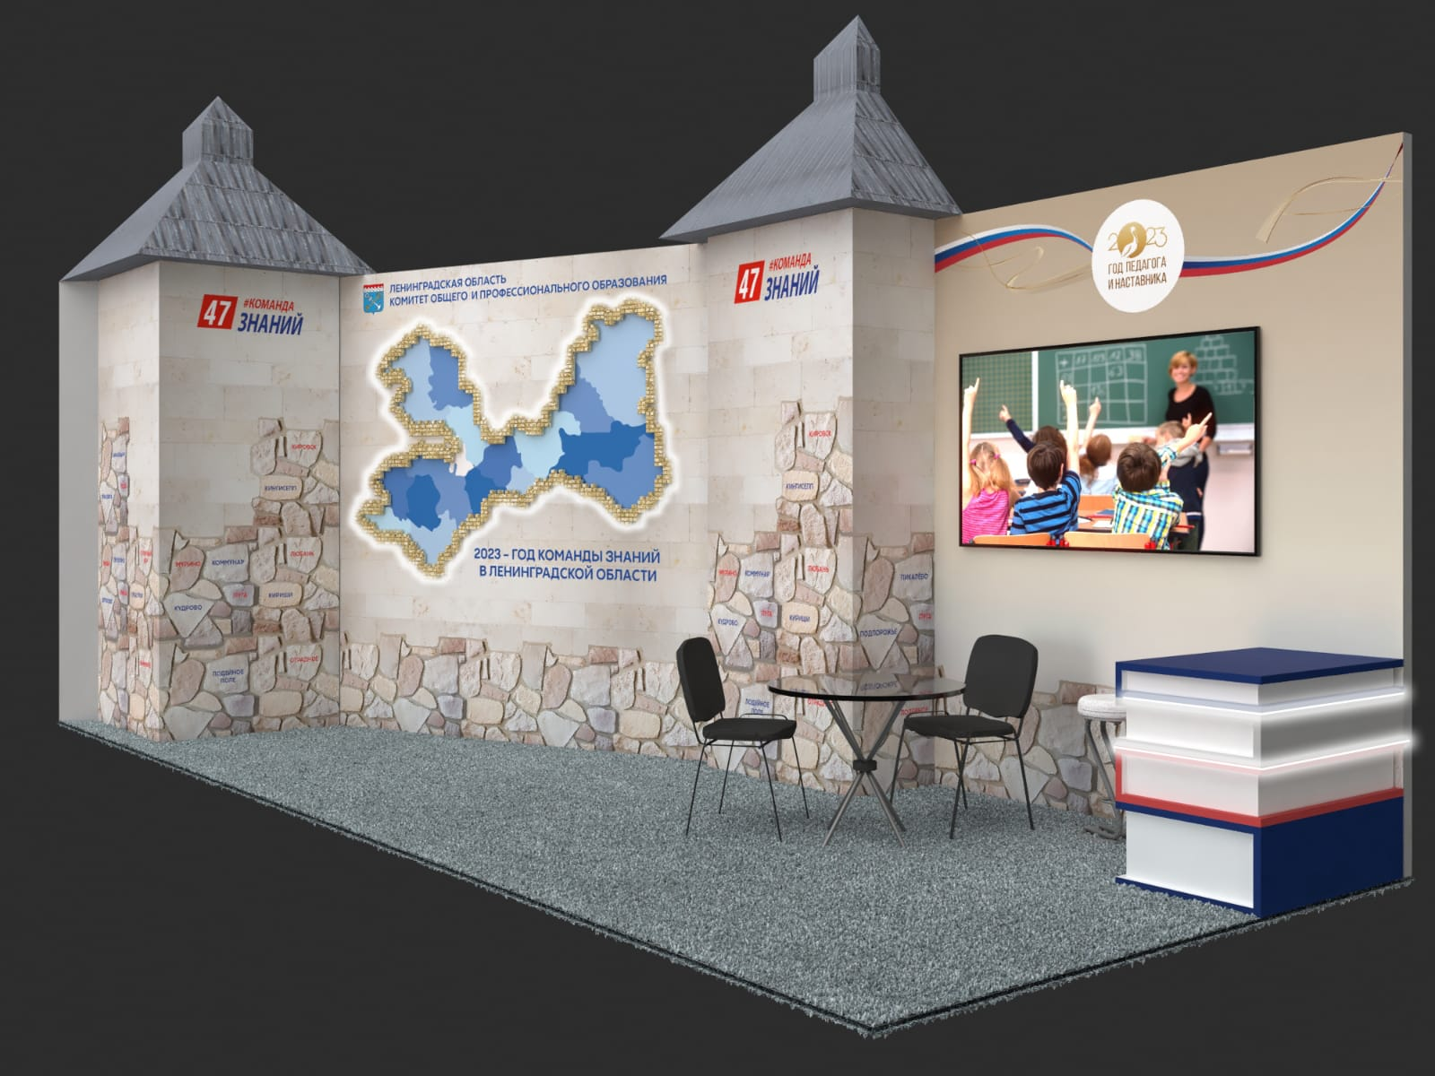

СПЕЦИФИКАЦИЯ

№ | Наименование услуг (работ), материалов и выставочного оборудования | Ед. из. | Кол-во
 | Ковровое покрытие на стенде Exporadu | кв.м | 24
 | Стандартный короб, каркас фанера (без шпаклёвки и покраски) | кв.м | 57,3
 | Конструкция, каркас из ДСП (Крыши башен) | кв.м | 7,2
 | Дверной блок (дверь распашная) | шт. | 1
 | Информационная стойка с подсветкой и клейкой | шт. | 1
 | Электрощит 32 А (без подключения) | шт. | 1
 | Трапик для электрокабеля серый трехжильный | п.м. | 5
 | Прожектор МГ 150 W на кронштейне, широкий | шт. | 6
 | Светодиодная линейка, белый цвет, 24V | п.м. | 3
 | Профиль для светодиодной ленты h=7х16 мм | п.м. | 3
 | Светоотражающий экран для профиля светодиодной ленты | п.м. | 3
 | Блок розеток 220В до 1 кВт | шт. | 3
 | Баннер (ширина до 3 м), крепление - закладные, уголок, люверсы, карманы, хомуты | кв.м | 57,3
 | Цветная печать на самоклеющейся пленке | кв.м | 24,7
 | Баннер без печати | кв.м | 18,7
 | Объёмная графика с контражурной подсветкой | комплект | 1
 | Плазменная панель 80" | шт. | 1
 | Вешалка напольная | шт. | 1
 | Корзина для бумаг | шт. | 1
 | Листовкодержатель | шт. | 1
 | Стол круглый (ЛДСП) | шт. | 1
 | Стул барный Z белый | шт. | 1
 | Стул п\мягкий черный | шт. | 6
 | Стеллаж Октанорм | шт. | 1
 | Пластик ПВХ 4 мм | кв.м | 24,5
 | Работы по контролю соответствия технической документации ВДНХ | кв.м | 24
 | Конструкторские работы | услуга | 1
 | Подготовительные работы | услуга | 1
 | Монтажно-демонтажные работы | услуга | 1
 | Электромонтажные работы | услуга | 1
 | Художественно-оформительские работы | услуга | 1
 | Клининговые работы | услуга | 1
 | Транспортные расходы | услуга | 2

Общая стоимость услуг (работ) в соответствии с Приложением № 1 к настоящему Договору составляет:
550 000,00 (Пятьсот пятьдесят тысяч рублей 00 копеек), в том числе НДС 20% - 91 666,67 (Девяносто одна тысяча шестьсот шестьдесят шесть рублей 67 копеек.)

ИСПОЛНИТЕЛЬ: | ЗАКАЗЧИК:
Генеральный директор  ООО «ПО «МОНТАЖНИК»  _____________/Климкин К.В./  ^{М. П.} | Ректор  ГАОУ ДПО «ЛОИРО»  __________/ Ковальчук О.В./  ^{М. П.}

